项目知识点
软件
嵌入式C/C++；
上位机Unity；
CMake使用；
USB驱动和接口；
DLL库调用；
OpenCV；
硬件
器件选型和购买；
电路原理图、PCB设计和生产制造；
电路板焊接调试；
机械
3D建模设计；
3D打印；
这是一个非常综合的项目，涉及到很多知识点和技术栈，非常适合用来练手，做完后能对产品研发的全流程有个大概的认识。上面罗列的知识点看着少，实际操作下来是需要花费不少功夫的，比如用到了不少工具软件，学习入门得花一点时间，而且这只是一个基础平台，基于它可以做很多二次开发。
电路焊接也是一个熟能生巧的过程，经验不足的话本项目的焊接还是有点难度的。
本项目USB用起来不算难，因为ST官方和稚晖君做了大部分工作，但USB协议还是挺复杂的，想要搞明白需要阅读很多专业资料并实践。
最后是装配，一方面是结构问题，另一方面是3d打印精度问题，很多零件都需要打磨调整，装配挺麻烦的。

官方仓库
主要有6个文件夹
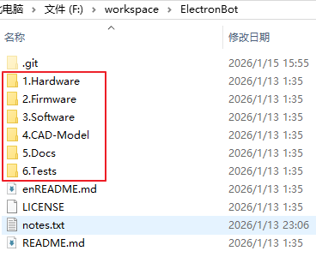
Hardware里是电路硬件设计文件，分为4个部分：头部主控板、身体的传感器板、底座的USB接口板和魔改舵机的驱动板，其中都包括Altium Designer格式的原理图、PCB和gerber制造文件，
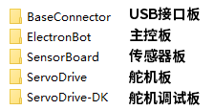

Firmware里是用于主控板和舵机板里固件的源码，
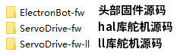
ServoDrive-fw-ll库支持stm32f042和stm32f030芯片。

Software提供了项目用到的舵机调试软件、USB驱动、SDK及示例和上位机，
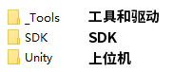
在_Tools\AHK-ExpansionPack\ElectronBotSDK下有一些dll文件，运行程序会用到。

CAD-Model提供了ElectronBot建模文件和表情动画
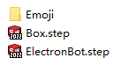

Docs提供了数据手册和比较大的库，编译Unity工程的时候需要把这些库文件放到对应工程目录下，具体路径在_path.txt文件中。
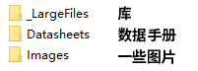

Tests提供了一个测试固件和命令行程序，验证USB和显示是否工作正常，
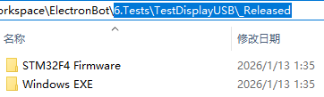
下面介绍硬件制作、驱动安装和软件使用过程中遇到的问题和解决办法。

主控板
qfn封装的芯片和0402封装的元件焊接可能有点难度，需要好点的工具和耐心，弄点助焊膏会好焊接一些。先把电源部分焊好测试OK后再焊接其他芯片，每次上电前最好测试一下电源和地看看有没有短路，防止烧坏器件。
用官方提供的测试程序如果有问题，最好把源码工程搞定，这样可以修改代码，打印log，方便测试各个模块和外设，具体代码怎么编译会在后文介绍。我在调试硬件的过程中遇到的主要是晶振问题。
STM32F405用到了8M的晶振，刚焊接好不工作以为是芯片坏了，后来用内部振荡器测试芯片工作正常，换成外部晶振就不工作，说明外部晶振有问题，换了一个新的OK了。
USB3300用到了24M晶振，调试时USB总是无法识别到描述符，刚开始以为是软件驱动的问题，但是搜索了解后用stm32cubeMX生成的USB代码可以直接使用，不需要额外配置，排除了接线、电源等问题后怀疑晶振问题，USB对时钟要求还是很高的，尤其是HS，用示波器测发现晶振频率大概是20Mhz，通过丝印进一步确认是卖家发错了，淘宝买元器件经常发错，24M和20M晶振二者丝印不同，
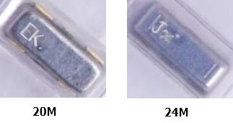
由于手头暂时没有24M的晶振，就用stm32输出一个24M的信号，飞线接到USB3300的XI引脚，具体可以用定时器或者MCO实现，不过用MCO就得降低芯片的时钟，168M没办法获得精确的24M频率。我测得的波形如下，已经不是方波了，不过实测能用。
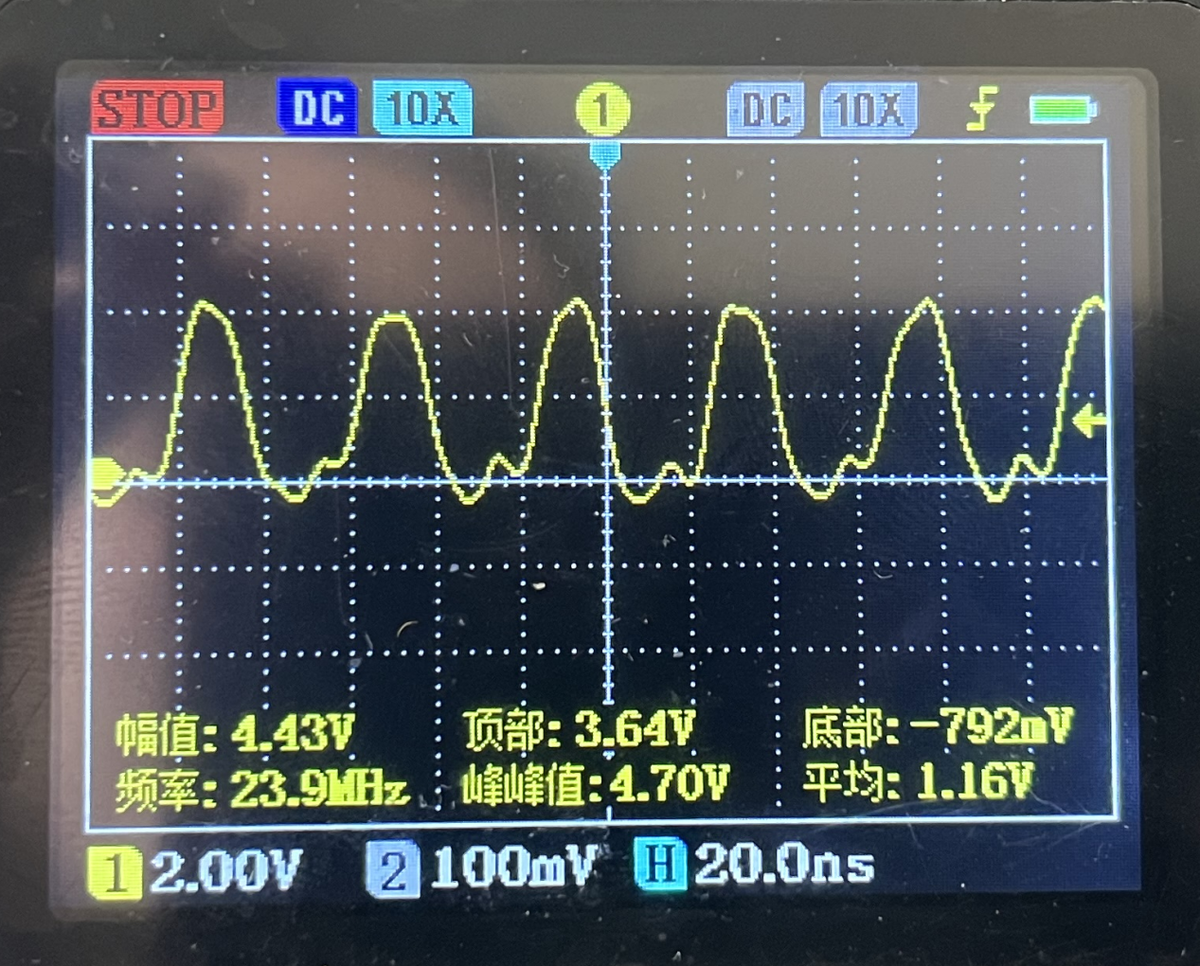
使用stm32提供时钟初始化USB前需要延迟一段时间，不然USB会初始化失败。
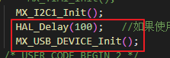
100ms我随便给的，具体最短多少没测，有需求大家自己测吧。
其他板子相对简单，只要耐心焊接就应该没问题，对于传感器板，基础显示和通信用不到，可以先不焊接MPU6050和PAJ7620，sensor板的舵机接口用sh1.0-4的卧贴，立贴的装不进去。
对于舵机板子，官方的Issues给了比较详细的介绍，可以参考：
https://github.com/peng-zhihui/ElectronBot/issues/131。

驱动安装
接上板子，正常的话在设备管理器中会出现两个带感叹号的设备，一个CP210x，一个USB串行设备，两个都需要安装驱动，cp210x安装比较容易，这里就不赘述了，安装完重启电脑即可使用。
USB驱动有两种安装方式，使用项目提供的BotDriver驱动或者使用zadig安装，推荐后者。
提示：安装或者更新驱动后如果不能用，重新插拔USB试试。

安装项目自带的BotDriver驱动
安装此驱动需要注意几点，首先要关闭电脑的驱动强制数字签名，具体方法网上搜索。
然后右键选择设备，点击更新驱动程序软件，
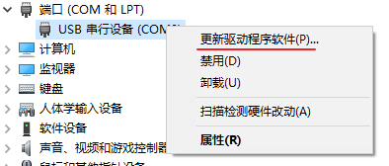
选择第二个手动查找
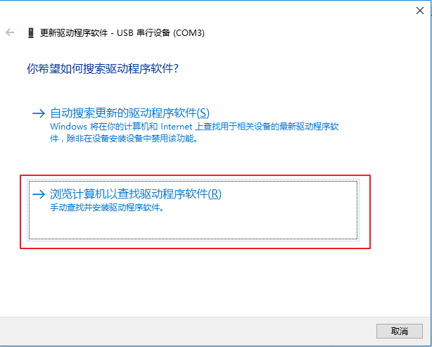
定位到官方仓库的BotDriver目录，我这里复制出来了，官方路径是
ElectronBot\3.Software\_Tools\BotDriver
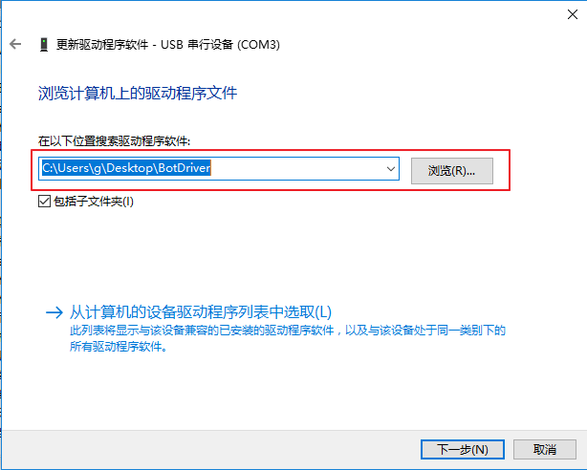
安装完成后可能不会自动识别，需要手动选择，重复以上操作，这次选择下面的从列表中选取，
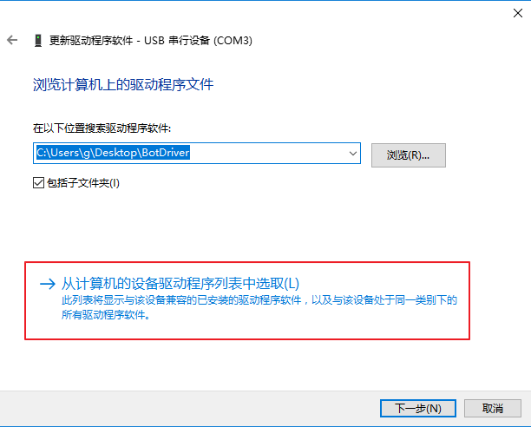
选择ElectronBot@PZH，如果不显示勾选显示兼容硬件
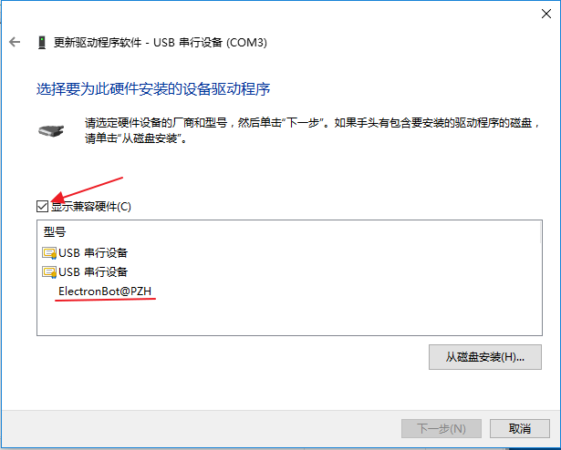
这样就安装成功了
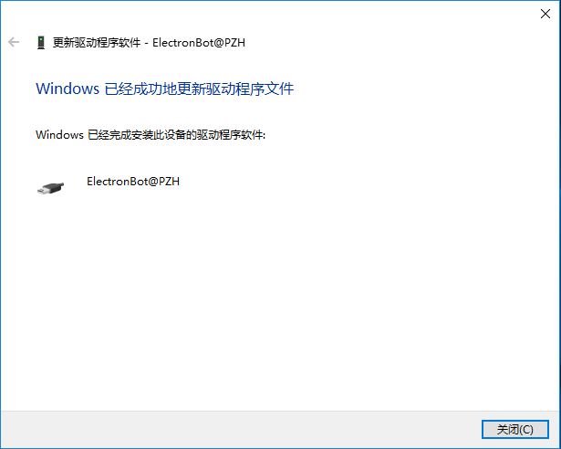
安装好后驱动显示如下
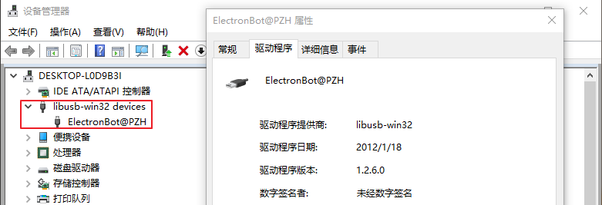

用zadig安装
从官网下载软件：https://zadig.akeo.ie/
打开软件
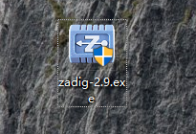
点Options->List All Devices
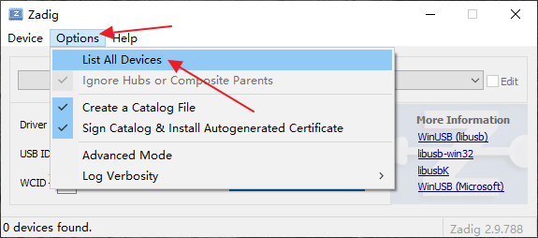
从下拉列表中选择对应的USB设备，这个小心点别选错了
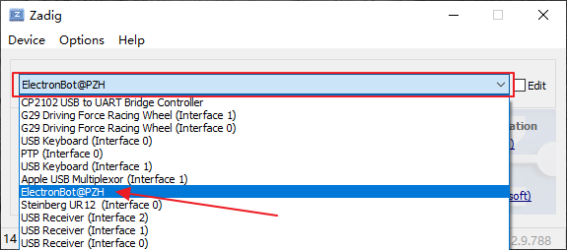
点击右边框右边的上下箭头选择图中所示的驱动，点击Replace Driver安装驱动
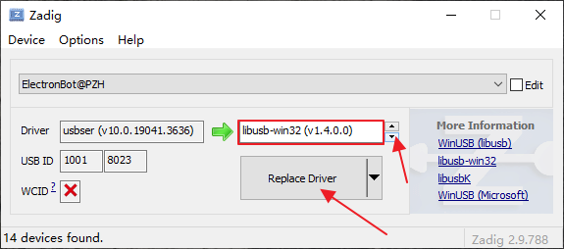
安装好以后在驱动列表中显示的跟之前方法安装的一样，不过查看驱动属性是不一样的
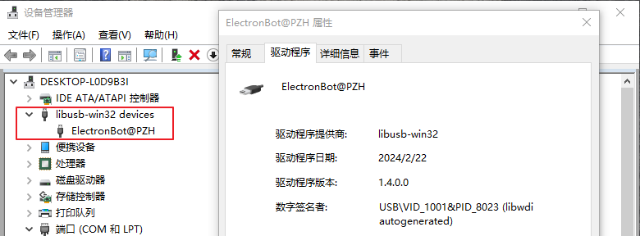

运行测试软件
首先下载test中的固件到stm32芯片中
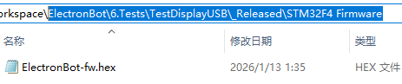
下载方式很多，我用的是stlink，接线只用到3根：GND、SWDIO、SWCLK，下载器和板子对应相连即可。下载软件是ST官方的STM32CubeProgrammer
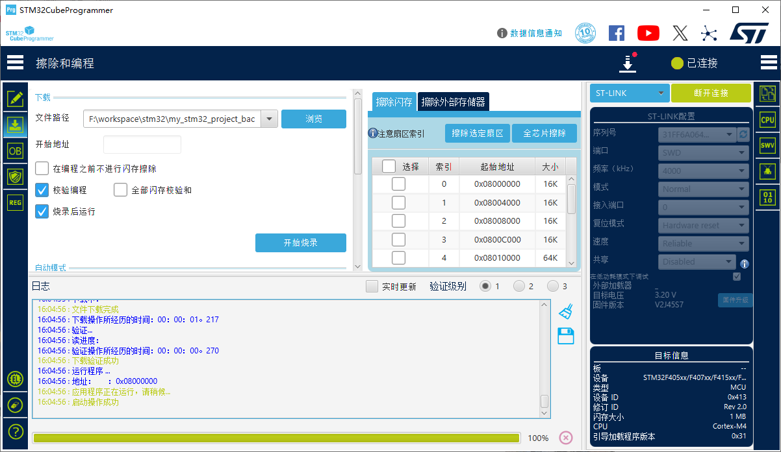
也可以用官方另一个软件STM32 ST-LINK utility
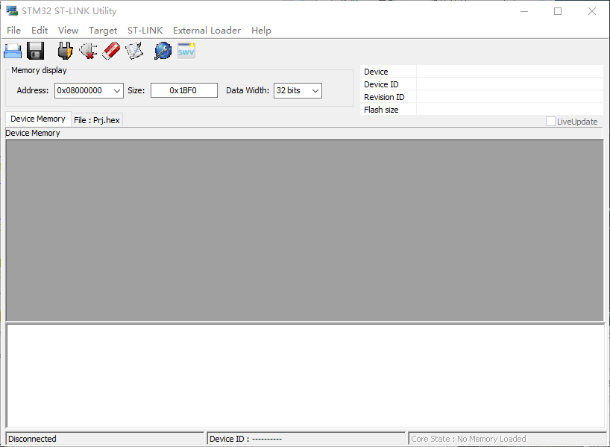
插上stlink如果没有驱动可以到下载软件安装目录找，里边有驱动，
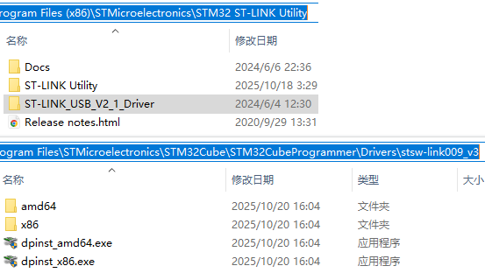
下载操作很简单，就不赘述了，我做过关于stlink下载的视频，如果有问题可以参考文末附的链接。
下载完成后正常的话显示屏会显示花屏
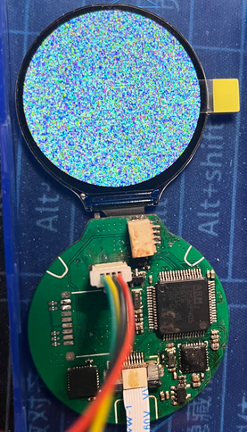
接下来运行sample.exe，可能提示缺少如下一些dll文件，
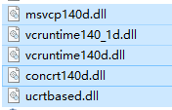
这些文件在ElectronBot\3.Software\_Tools\AHK-ExpansionPack\ElectronBotSDK中可以找到
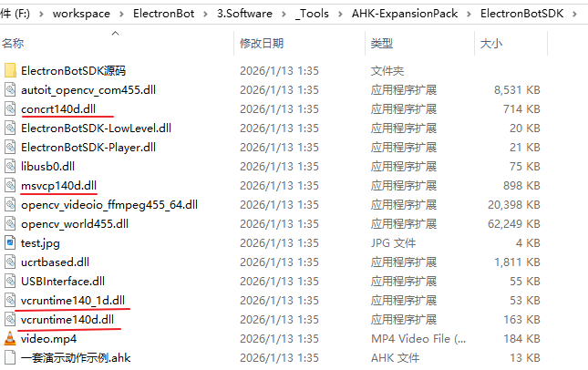
把这些文件放到C:\Windows\System32下或者Sample.exe同级目录下均可，到此测试程序应该可以正常运行了。
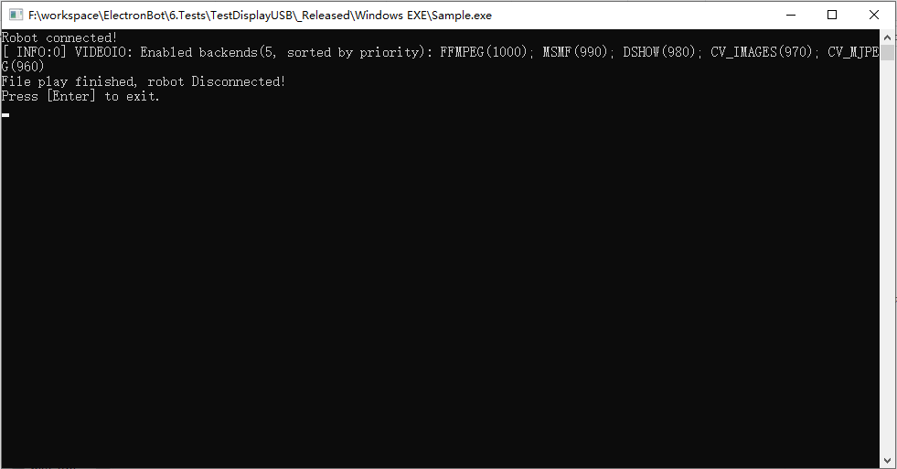
显示屏会播放happy.mp4动画。
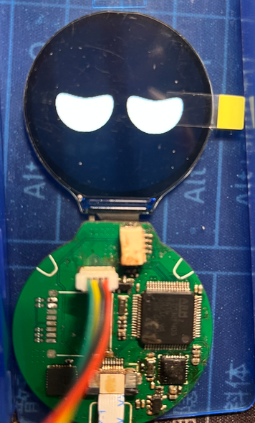
这就说明USB和显示屏都是OK的。

编译主控固件
我使用VScode+CMake+ARM GNU编译，关于这个环境的配置和使用可以参看我的另一篇文章。
下载编译器
https://developer.arm.com/downloads/-/arm-gnu-toolchain-downloads
我是Windows x86_64平台，stm32是32位选择AArch32，不需要linux选bare-metal，
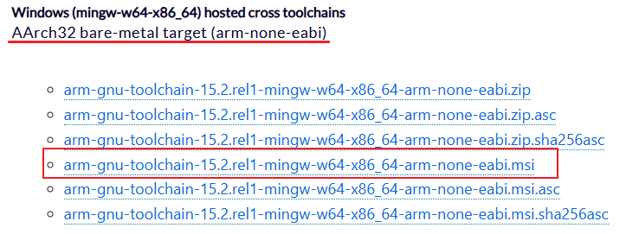
下载完正常安装即可，不赘述了。
然后将其bin路径添加到环境变量中
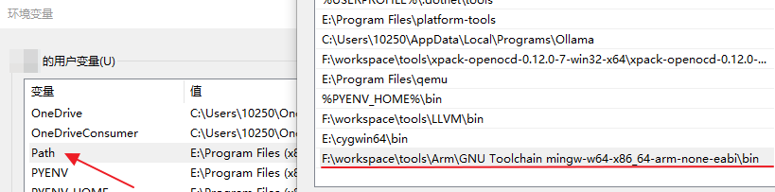
打开固件工程
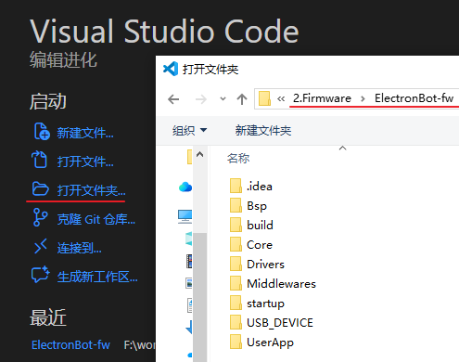
选择编译器
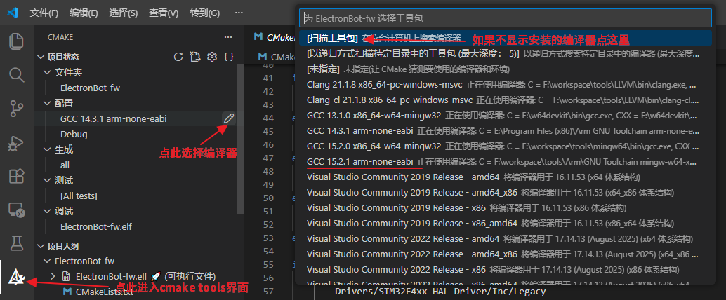
点生成即可生成固件
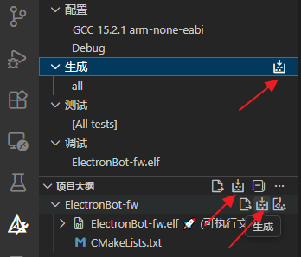
然后用前文的下载工具将build目录下的固件下载即可。

编译舵机固件
舵机有两种固件，hal库的固件编译方式跟之前的主控固件编译方式一样，ll库使用platformio插件编译，项目刚出来的时候芯片价格疯涨，使用ll库主要是想将f042芯片替换成f030芯片，能够省不少钱。
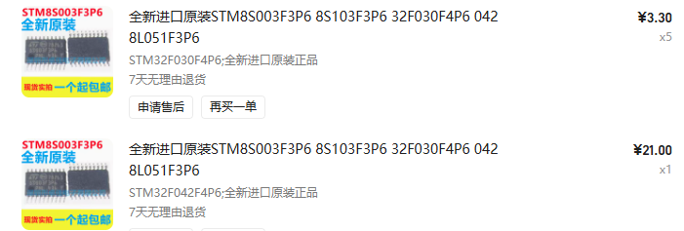
首先安装platformio插件，首次安装可能需要安装不少东西，需要花一点时间
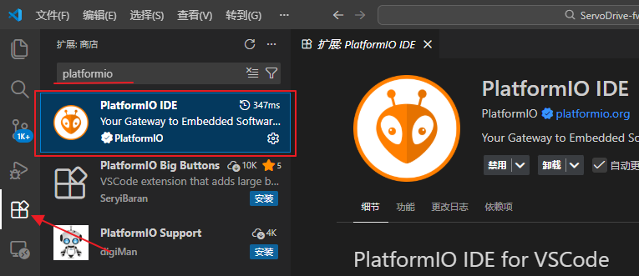
然后打开工程，直接编译即可
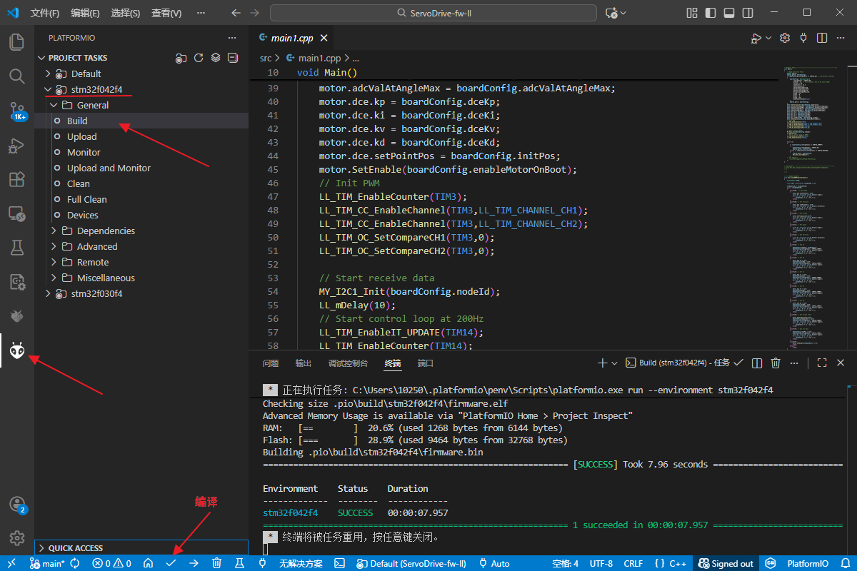
然后用stlink下载器下载即可。

使用官方提供的ServoToolKit调试舵机
首先了解下各个舵机的基本情况，
旋转方向和角度：0->180，逆时针。
舵机ID定义
在robot.h文件中定义了舵机节点结构体，包括舵机ID、舵机转动的最大最小角度、舵机当前角度、模型最大最小角度和是否反转。
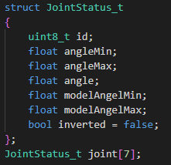
joint[1]到joint[6]分别对应实际的六个舵机。
头部舵机ID是2，舵机信息如下
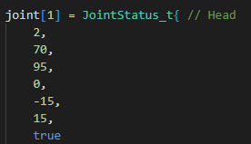
左手roll舵机ID是4
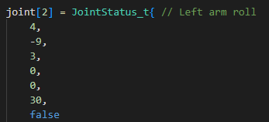
左手pitch舵机ID是6
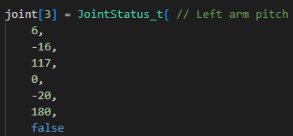
右手roll舵机ID是8
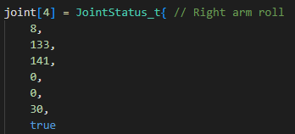
右手pitch舵机ID是10
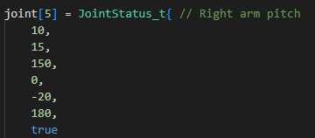
身体舵机ID是12
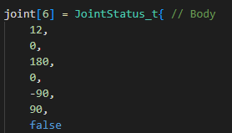
进入工具目录
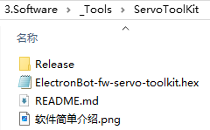
先把提供的固件ElectronBot-fw-servo-toolkit.hex下载到主控中，然后进入Release启动调试工具
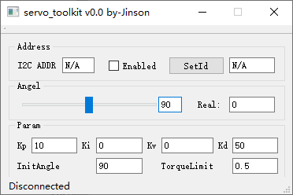
如果显示disconnected，有以下几种原因：
1、USB没连接；
2、主控固件不对；
3、驱动问题；
一一排查，如果是驱动问题，用zadig安装驱动应该是可以连上了，对比发现zadig多装了个libusbk.dll
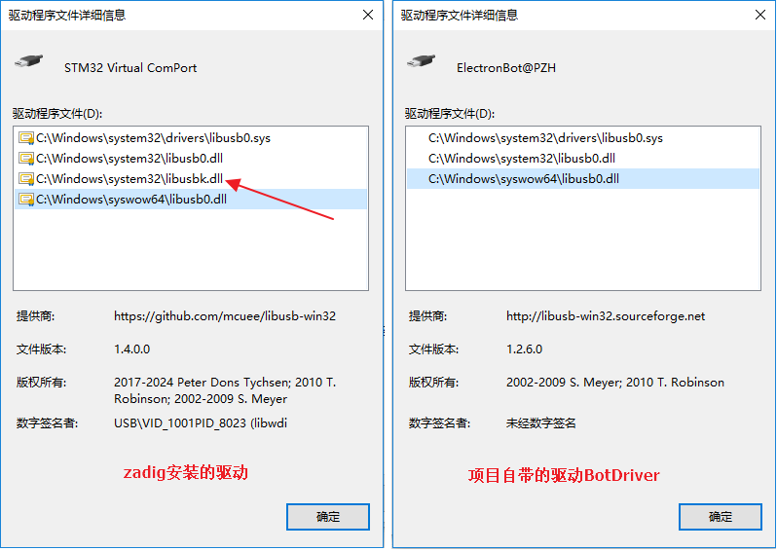
刚下载完固件的舵机默认ID是0和12，0是广播地址，不知道ID时可以使用0地址控制和设置舵机，相同地址的舵机是不能同时连的，需要一个一个设置舵机的ID和其他参数，确保6个舵机的ID都不一样再同时接上调试，此时不能再用0地址。
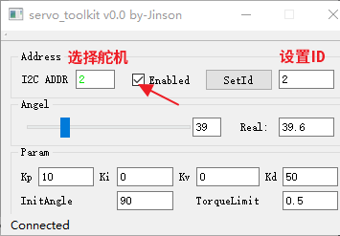
使用过程中有时会显示disconnected，不显示角度了，但是能控制舵机，目前还不知道原因。

上位机
ElectronBot-Studio
在3.Software\Unity\里有上位机工程源码和编译好的可执行文件，
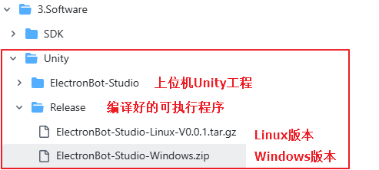
以Windows为例，直接解压后启动软件可以运行，但是无法控制舵机，也没办法显示，也不报任何错误，只好从源码入手，Unity工程相关操作后文介绍。
打开Unity工程运行后会提示找不到ElectronBotSDK-UnityBridge.dll的错误，
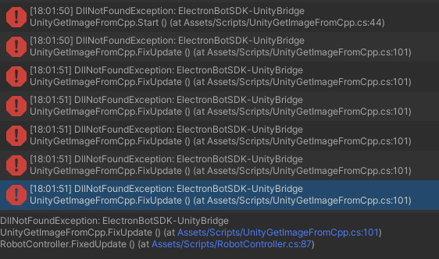
但实际上我们的工程下有这个dll。了解后得知引用a.dll时，如果a.dll需要b.dll而没有b.dll，也会报缺乏a.dll的错误。所以，是ElectronBotSDK-UnityBridge.dll需要的dll没找到。
由于缺dll不一定会报错，软件没有任何反馈，可以用Dependency Walker分析dll的依赖关系，找缺乏的dll，文末附有dll相关问题的链接。
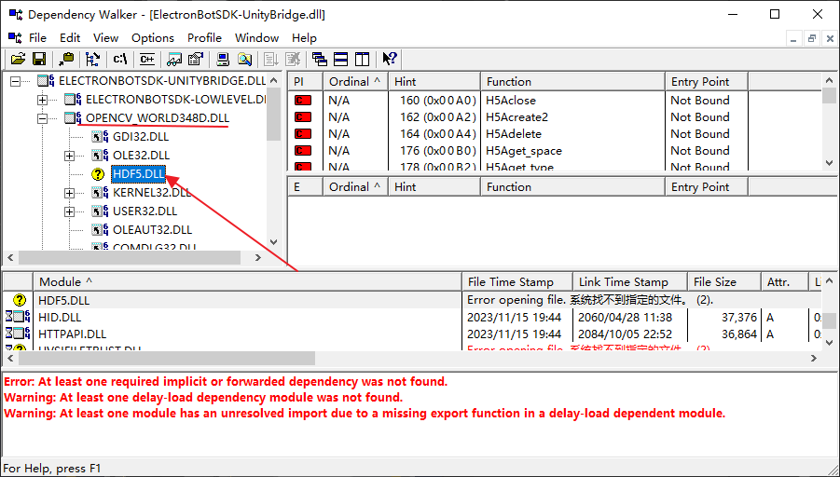
这里看到opencv需要hdf5这个dll，可以通过安装h5py解决
pip install h5py
然后pip show h5py可以查看安装位置，
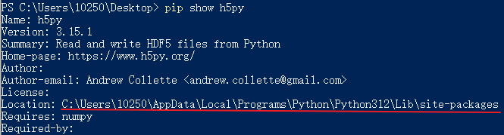
打开目录可以找到这个hdf5.dll，
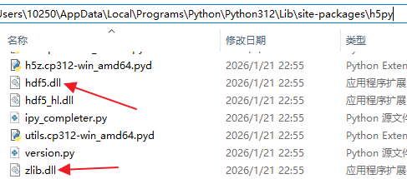
hdf5还需要zlib，所以把这两个都复制到unity工程的Plugins目录下，再运行就没错误了，所以推断就是缺了这俩dll导致上位机没法运行的，把这俩dll复制到编译好的上位机的
Build\ElectronBot-Studio_Data\Plugins\x86_64目录下，
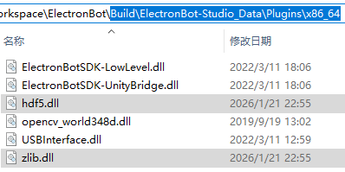
再次运行软件，发现软件卡住了，一直未响应，原因是没有USB摄像头，接上USB摄像头就能正常启动了。
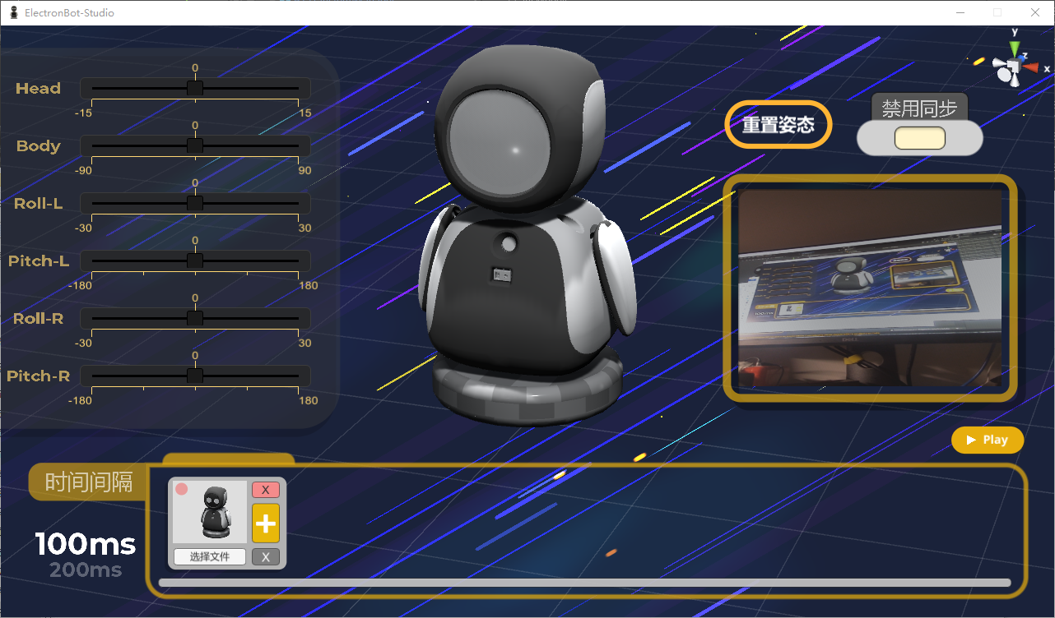
打到左边的模型优先就可以控制舵机了，选入文件也可以显示动画了。如果点Play后报如下错误，说明文件路径中有中文字符，把视频文件复制到全英文路径并重命名就OK了。
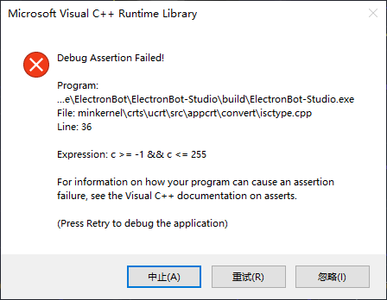

电子脑壳
up主“绿荫阿广”做了一个上位机，在微软商店搜索电子脑壳就能找到，这个固件和驱动跟原版都不一样，感兴趣可以一试。
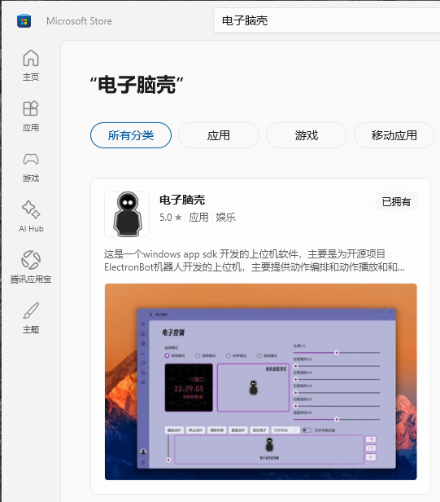
他还做了一系列“电子机器人”相关的视频，感兴趣可以搜索看看。

USB数据收发
在固件中定义了usbBuffer结构变量，其中
extraDataTx保存发送到上位机的舵机角度数据；
rxData保存从上位机接收的数据，包括用于LCD显示的数据和舵机角度设置数据；

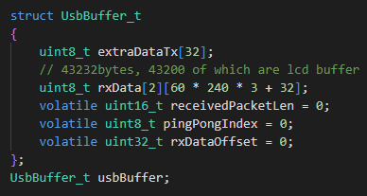
在usbd_cdc_if.cpp文件中的CDC_Init_HS()函数对USB的收发缓存进行了设置，
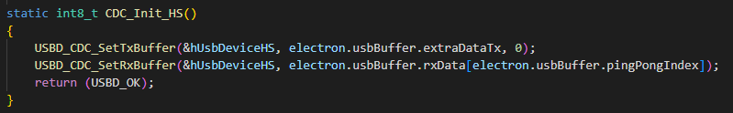
32字节的舵机数据结构如下：
抓到的USB数据
0x42c60000的浮点表示就是99.0，可以用下面的c代码进行测试，
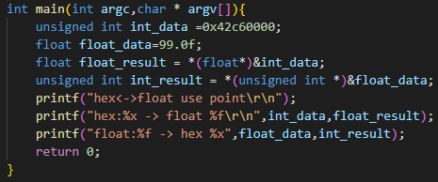
或者使用union联合体方式
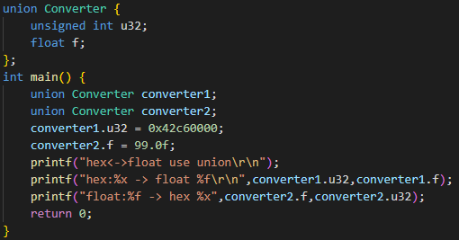

编译ElectronBotSDK-LowLevel并测试
同样使用vscode+cmake，编译器换成msvc，首先需要把3.Software\SDK\_Libs下的OpenCV_lib.zip解压到D:\Libraries\Cpp\下，这个路径是CMakeLists.txt里指定的，如果解压到其他路径，记得修改CMakeLists.txt里对应的路径。
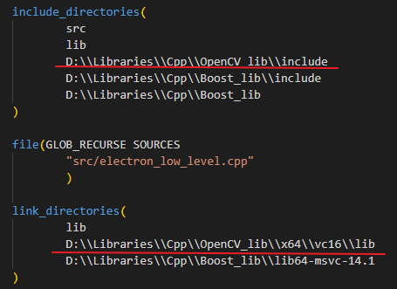

打开工程
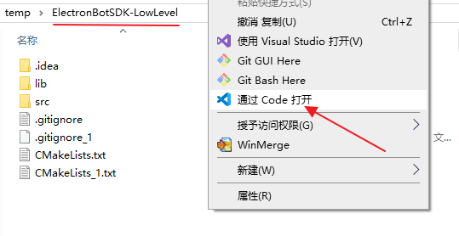
选择工具包，这个根据实际情况选择，
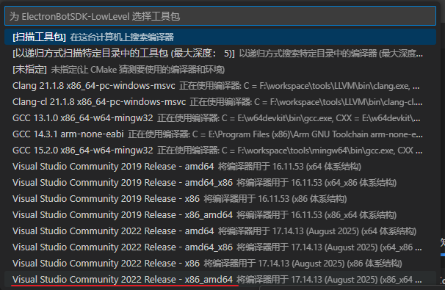
修改示例代码
默认的示例代码不太好，我修改了一下，可以一直播放动画和显示舵机角度
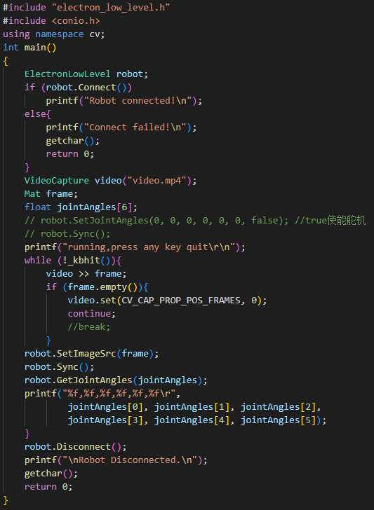
生成代码
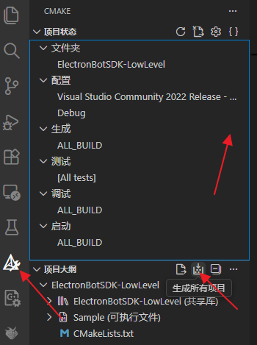
生成的程序默认是不能运行的，会提示缺少dll文件，按照提示把对应的文件复制到跟Sample.exe同级目录即可，
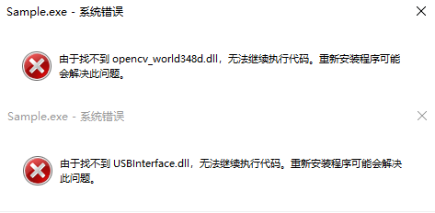
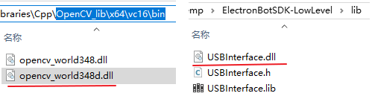
同样提示缺少hdf5.dll和zlib.dll，复制一下，最后记得复制视频，名称一定要跟代码中的一样，
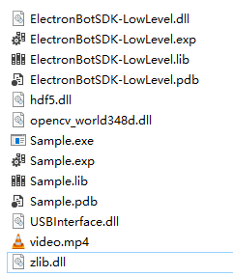
运行Sample.exe后LCD会一直播放动画，命令行一直输出舵机角度，按任意键退出。

Unity环境创建
下载安装TuanjieHub
https://unity.cn/tuanjie/releases
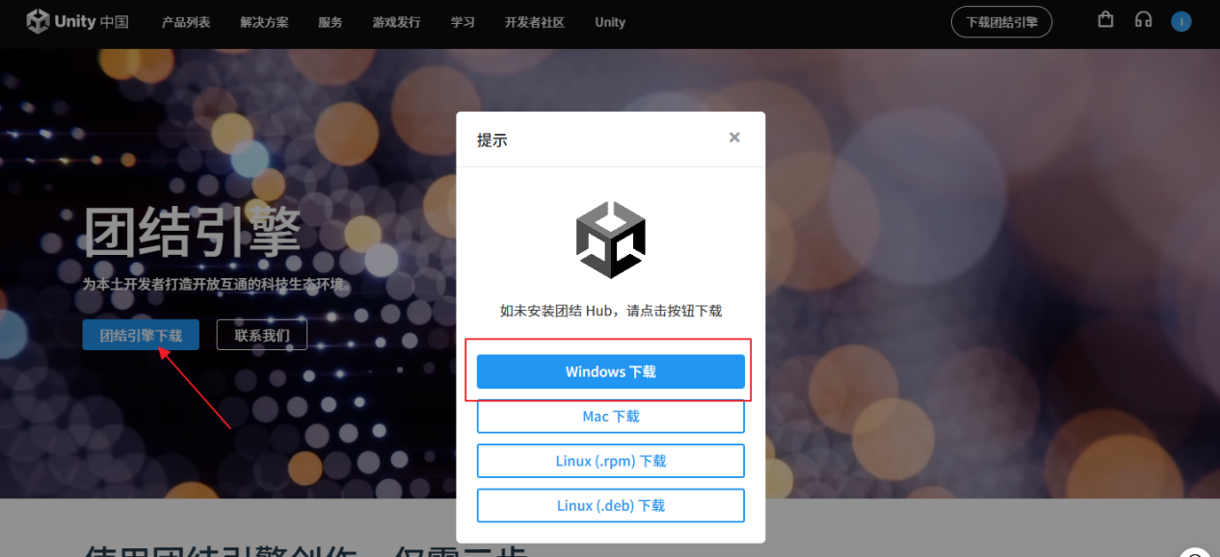
下载安装editor
同上面的网页，往下翻即可看到editor的下载处
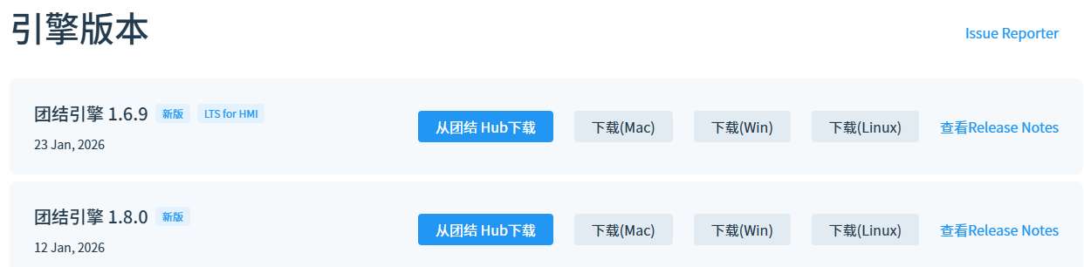
打开工程
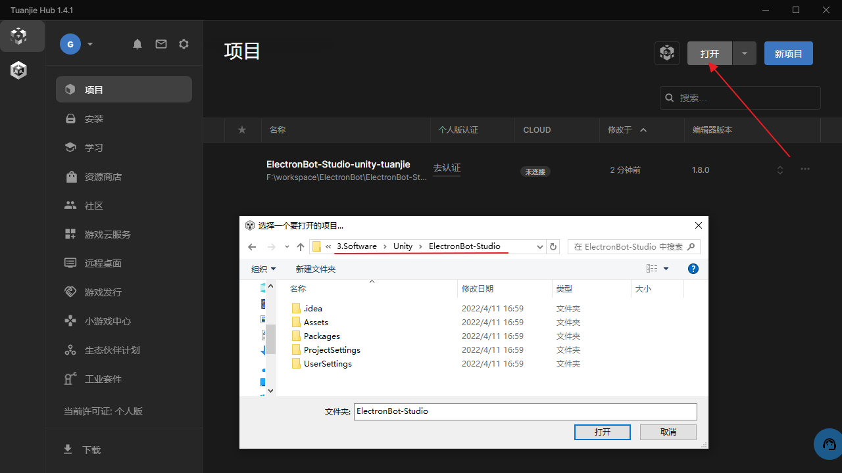
由于项目版本较旧，提示未安装，这里选择其他
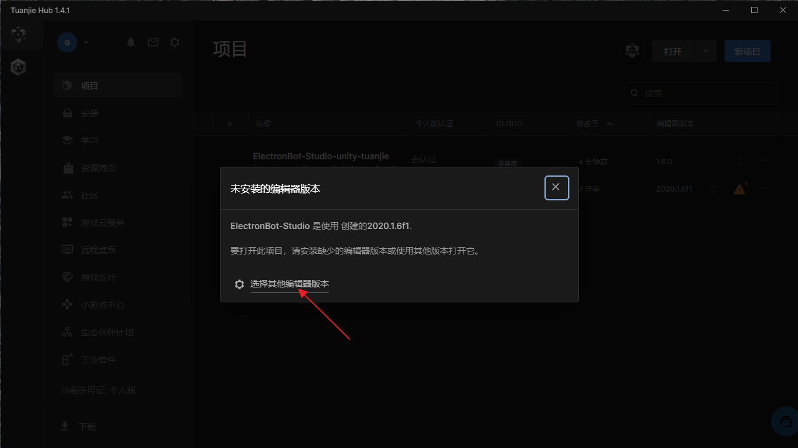
选择之前安装的编辑器
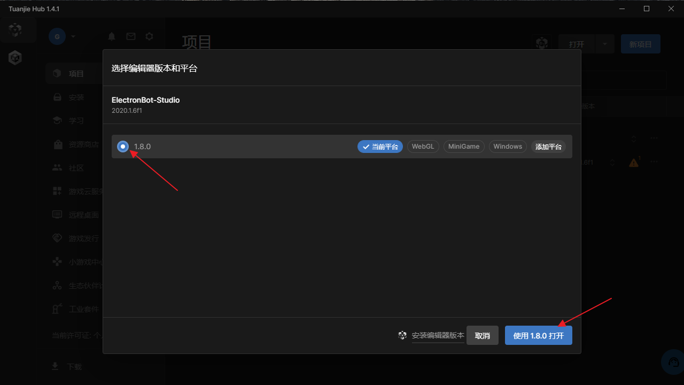
确定更改版本
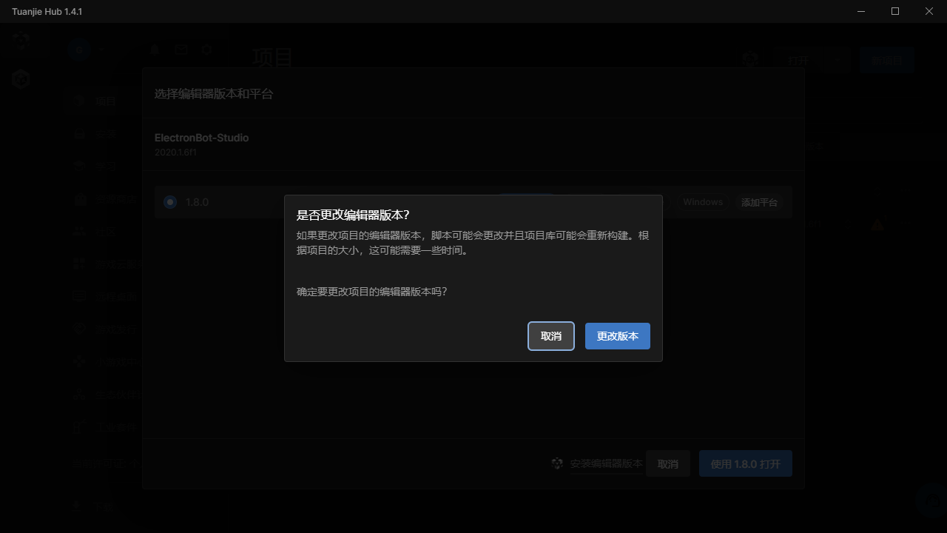
继续即可
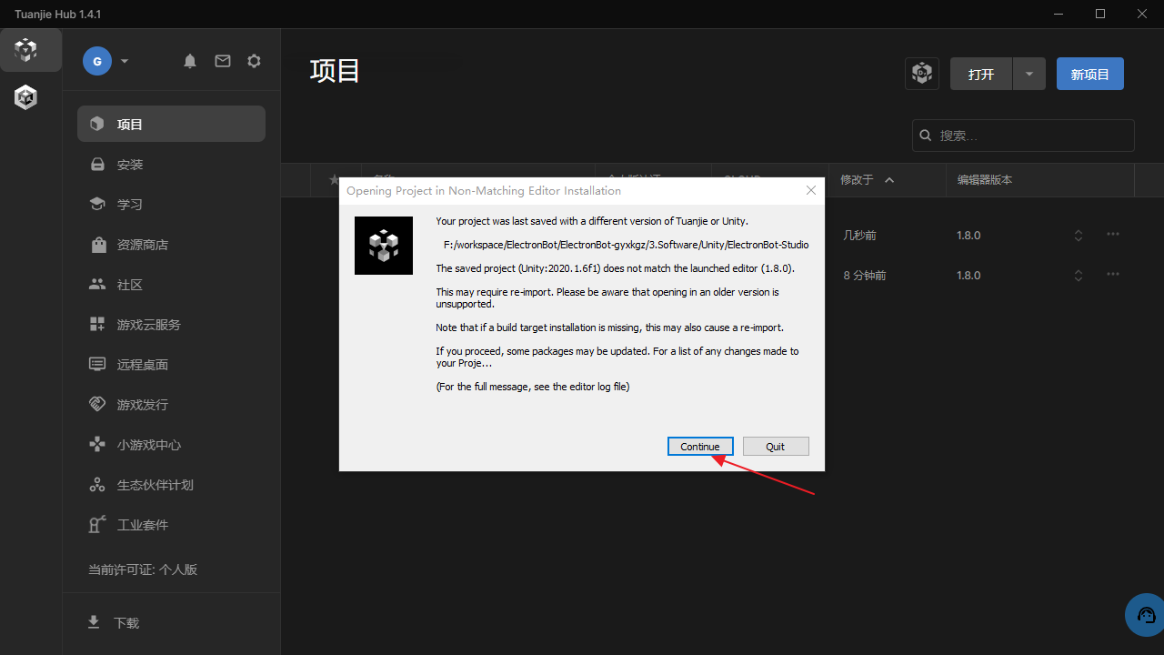
等待
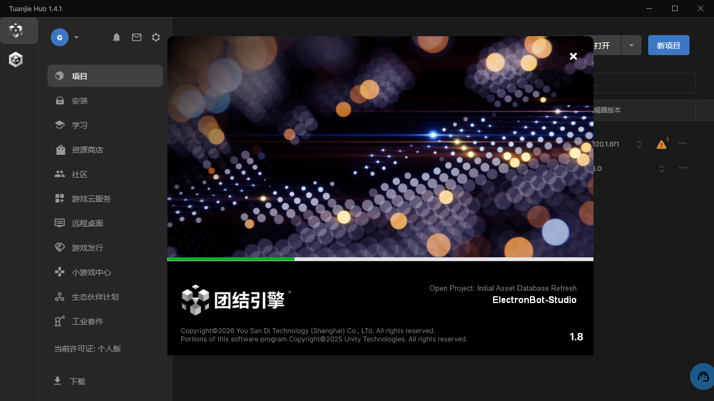
选yes即可
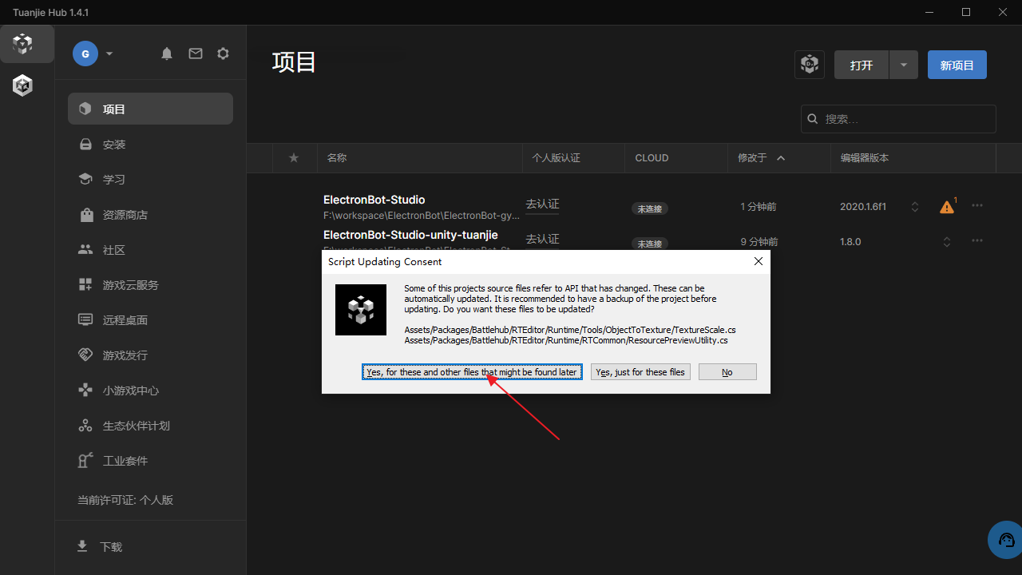
之后会自动启动，点击项目列表也可以启动
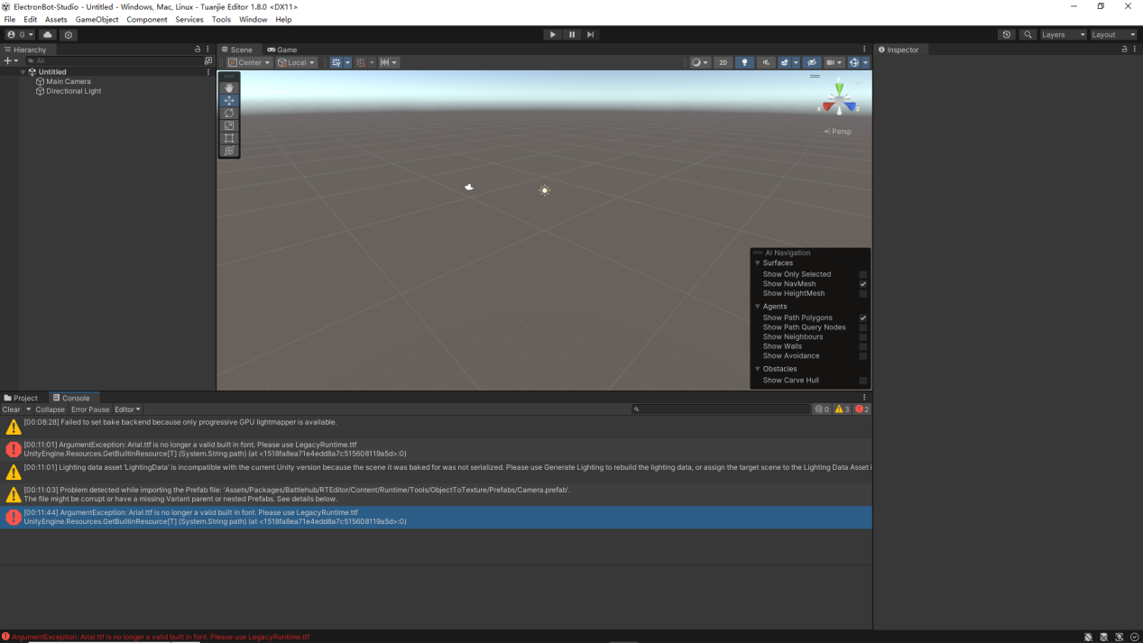
根据项目提示，把下图两个文件解压，放到_path.txt指定的目录中
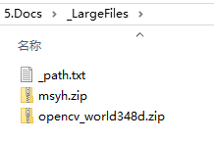
同时记得复制前文提到的hdf5.dll和zlib.dll到ElectronBot-Studio\Assets\Plugins目录下，接上USB摄像头，然后编译运行，第一次可能会让你选择编译的目录，新建一个build目录即可，正常情况会显示如下界面。
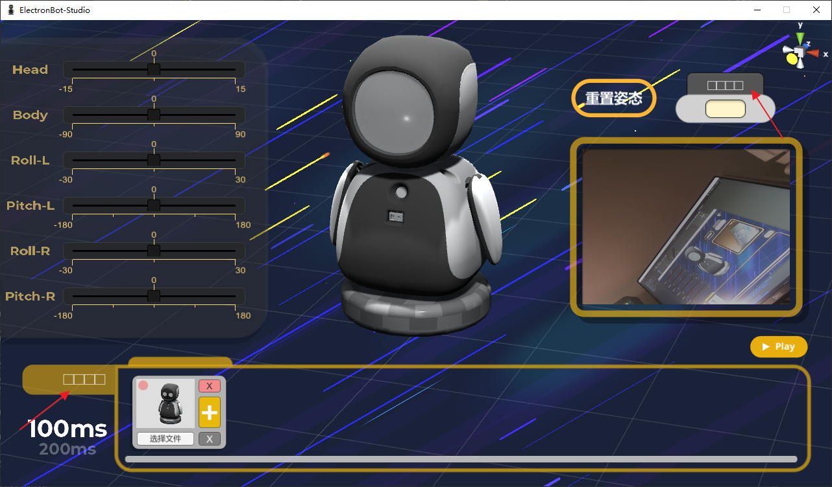
有两处汉字显示不了，我的解决办法如下
进入C:\Windows\Fonts，找一个汉字字体复制到ElectronBot-Studio\Assets\Materials\Fonts下
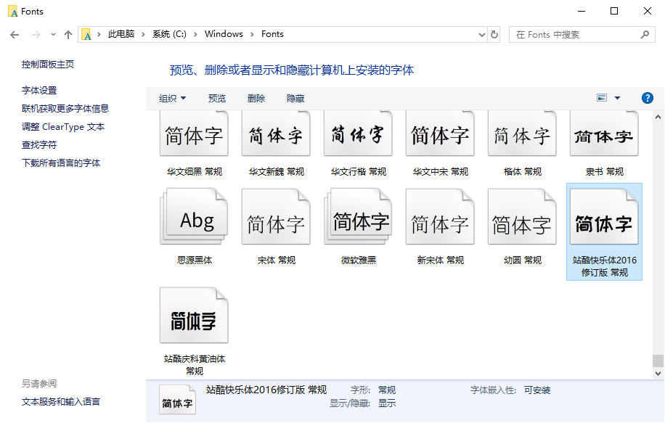
进入项目，右键字体文件，按下图生成font asset
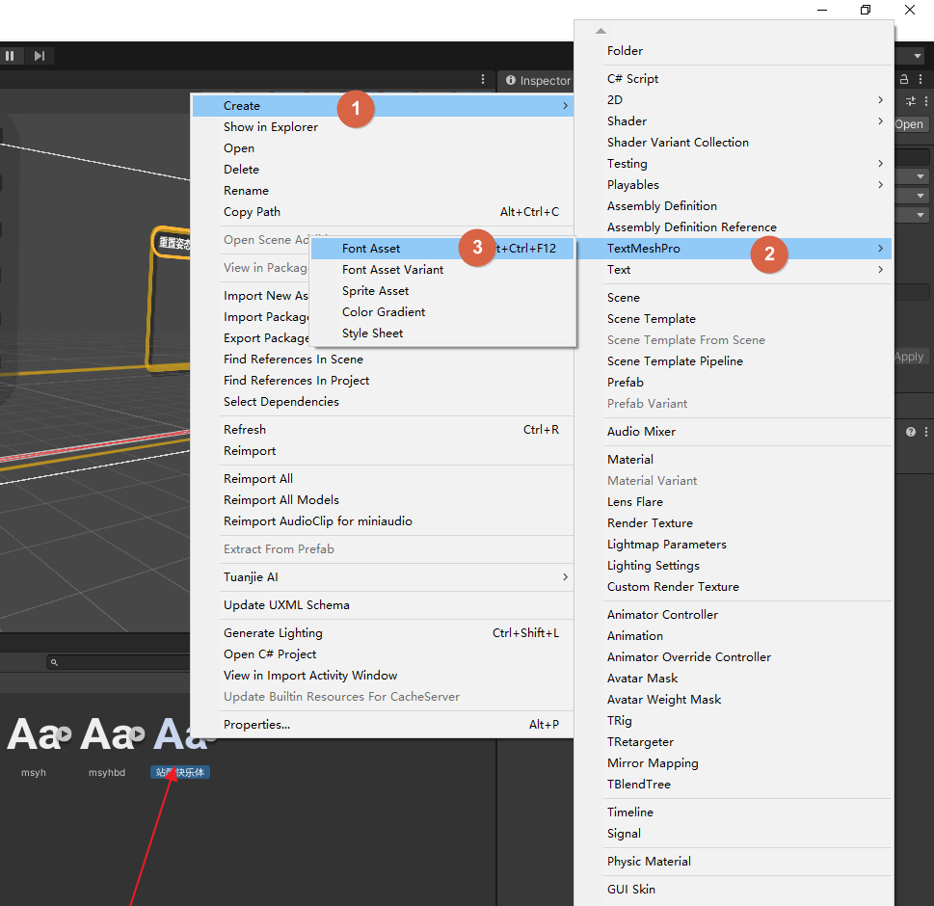
找到字体显示不对的地方，然后把上一步生成的文件拖到下图所示方框内
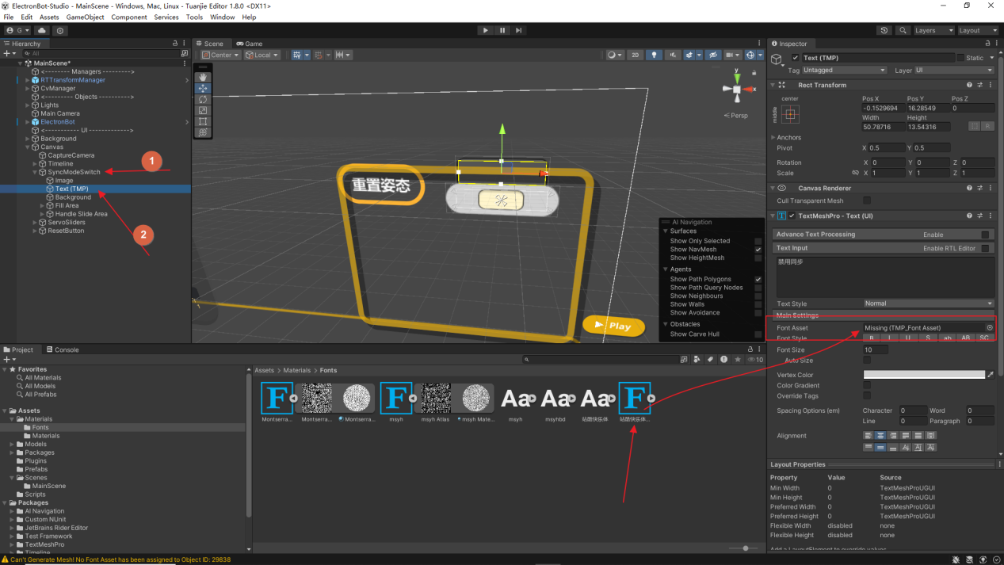
保存，再次编译运行，可以正常显示汉字了。
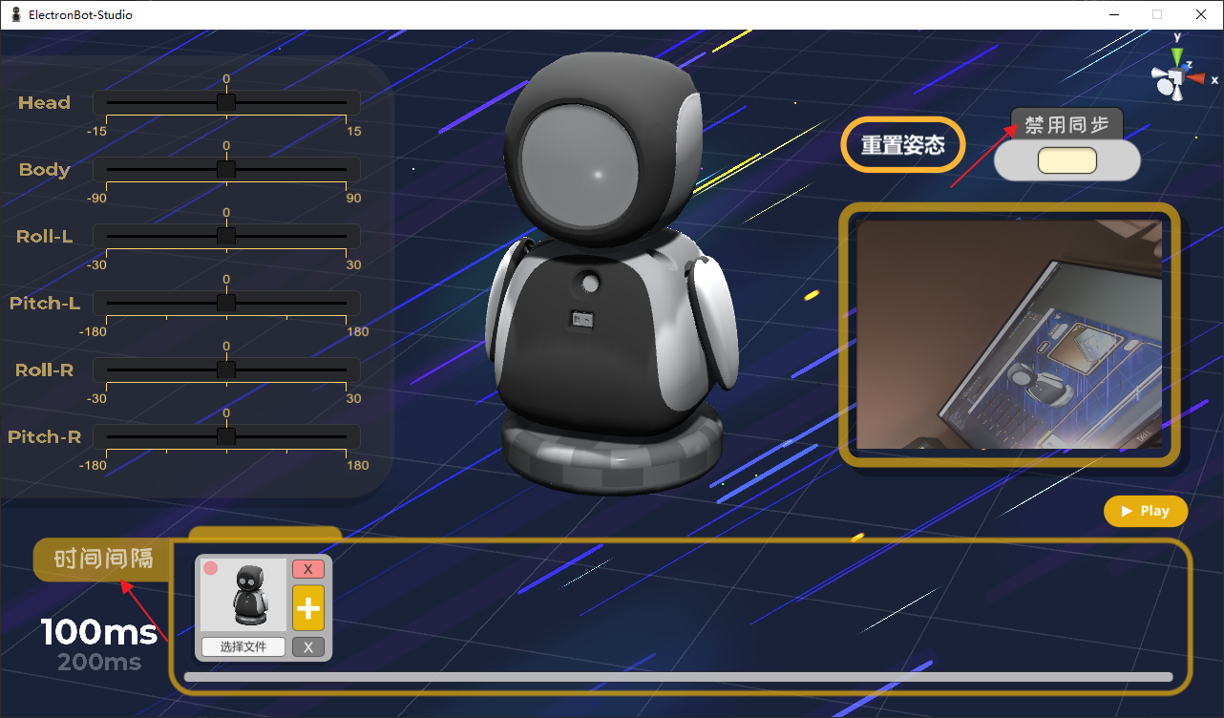

附：
工具：
https://github.com/JelinYao/dependency/releases
https://www.dependencywalker.com/
https://zadig.akeo.ie/

USB驱动相关：
https://github.com/peng-zhihui/ElectronBot/discussions/96
https://github.com/peng-zhihui/ElectronBot/discussions/169

ElectronBot-Studio OSX版 ：
https://github.com/peng-zhihui/ElectronBot/discussions/86

dll问题：
https://www.jb51.net/article/209503.htm
https://github.com/peng-zhihui/ElectronBot/issues/165

stlink相关视频：
https://www.bilibili.com/video/BV1iU4y1h7sH/
https://www.bilibili.com/video/BV1yRW1z1Ete/

